Отчет по лабораторной работе № 5

Модель хищник-жертва

Хусаинова Динара Айратовна

Содержание

# Цель работы

Изучить жесткую модель хищник-жертва и построить эту модель.

# Теоретическое введение

* Модель Лотки—Вольтерры — модель взаимодействия двух видов типа «хищник — жертва», названная в честь её авторов, которые предложили модельные уравнения независимо друг от друга. Такие уравнения можно использовать для моделирования систем «хищник — жертва», «паразит — хозяин», конкуренции и других видов взаимодействия между двумя видами. [4]

Данная двувидовая модель основывается на следующих предположениях [4]:

1. Численность популяции жертв x и хищников y зависят только от времени (модель не учитывает пространственное распределение популяции на занимаемой территории)
2. В отсутствии взаимодействия численность видов изменяется по модели Мальтуса, при этом число жертв увеличивается, а число хищников падает
3. Естественная смертность жертвы и естественная рождаемость хищника считаются несущественными
4. Эффект насыщения численности обеих популяций не учитывается
5. Скорость роста численности жертв уменьшается пропорционально численности хищников

$$\left\{\begin{matrix}\frac{dx}{dt}=\left(−ax\left(t\right)+by\left(t\right)x\left(t\right)\right) \\ \frac{dy}{dt}=\left(cy\left(t\right)−dy\left(t\right)x\left(t\right)\right)\end{matrix}\right.$$

В этой модели $x$– число жертв, $y$- число хищников. Коэффициент $a$ описывает скорость естественного прироста числа жертв в отсутствие хищников, $с$- естественное вымирание хищников, лишенных пищи в виде жертв. Вероятность взаимодействия жертвы и хищника считается пропорциональной как количеству жертв, так и числу самих хищников ($xy$). Каждый акт взаимодействия уменьшает популяцию жертв, но способствует увеличению популяции хищников (члены $−bxy$ и $dxy$ в правой части уравнения).

Математический анализ этой (жёсткой) модели показывает, что имеется стационарное состояние, всякое же другое начальное состояние приводит к периодическому колебанию численности как жертв, так и хищников, так что по прошествии некоторого времени такая система вернётся в изначальное состояние.

Стационарное состояние системы (положение равновесия, не зависящее от времени решения) будет находиться в точке $x_{0}=\frac{c}{d},y_{0}=\frac{a}{b}$. Если начальные значения задать в стационарном состоянии $x\left(0\right)=x_{0},y\left(0\right)=y_{0}$, то в любой момент времени численность популяций изменяться не будет. При малом отклонении от положения равновесия численности как хищника, так и жертвы с течением времени не возвращаются к равновесным значениям, а совершают периодические колебания вокруг стационарной точки. Амплитуда колебаний и их период определяется начальными значениями численностей $x\left(0\right),y\left(0\right)$. Колебания совершаются в противофазе.

# Задачи

1. Построить график зависимости численности хищников от численности жертв
2. Построить график зависимости численности хищников и численности жертв от времени
3. Найти стационарное состояние системы

# Выполнение лабораторной работы

Для модели «хищник-жертва»:

$$\left\{\begin{matrix}\frac{dx}{dt}=−0.13*x\left(t\right)+0.041*y\left(t\right)x\left(t\right) \\ \frac{dy}{dt}=0.31*y\left(t\right)−0.042*y\left(t\right)x\left(t\right)\end{matrix}\right.$$

Постройте график зависимости численности хищников от численности жертв, а также графики изменения численности хищников и численности жертв при следующих начальных условиях: $x_{0}=7,y_{0}=20$. Найдите стационарное состояние системы.

# Julia

Код программы для нестационарного состояния:

using Plots  
using DifferentialEquations  
  
x0 = 7  
y0 = 20  
  
a = 0.13  
b = 0.041  
c = 0.31  
d = 0.042  
  
  
function fn(du, u, p, t)  
 x, y = u  
 du[1] = -a*u[1] + b * u[1] * u[2]  
 du[2] = c * u[2] - d * u[1] * u[2]  
end  
  
v0 = [x0, y0]  
tspan = (0.0, 60.0)  
prob = ODEProblem(fn, v0, tspan)  
sol = solve(prob, dtmax=0.05)  
X = [u[1] for u in sol.u]  
Y = [u[2] for u in sol.u]  
T = [t for t in sol.t]  
  
plt = plot(  
 dpi=300,  
 legend=false)  
  
plot!(  
 plt,  
 X,  
 Y,  
 color=:blue)  
  
savefig(plt, "lab5_1.png")  
  
plt2 = plot(  
 dpi=300,  
 legend=true)  
  
plot!(  
 plt2,  
 T,  
 X,  
 label="Численность жертв",  
 color=:red)  
  
plot!(  
 plt2,  
 T,  
 Y,  
 label="Численность хищников",  
 color=:green)  
  
savefig(plt2, "lab5_2.png")

Код программы для стационарного состояния:

using Plots  
using DifferentialEquations  
  
a = 0.13  
b = 0.041  
c = 0.31  
d = 0.042  
  
x0 = c / d   
y0 = a / b   
  
function ode_fn(du, u, p, t)  
 x, y = u  
 du[1] = -a*u[1] + b * u[1] * u[2]  
 du[2] = c * u[2] - d * u[1] * u[2]  
end  
  
v0 = [x0, y0]  
tspan = (0.0, 60.0)  
prob = ODEProblem(ode_fn, v0, tspan)  
sol = solve(prob, dtmax=0.05)  
X = [u[1] for u in sol.u]  
Y = [u[2] for u in sol.u]  
T = [t for t in sol.t]  
  
plt2 = plot(  
 dpi=300,  
 legend=true)  
  
plot!(  
 plt2,  
 T,  
 X,  
 label="Численность жертв",  
 color=:red)  
  
plot!(  
 plt2,  
 T,  
 Y,  
 label="Численность хищников",  
 color=:green)  
  
savefig(plt2, "lab05_3.png")

В стационарном состоянии решение вида $y\left(x\right)=somefunction$ будет представлять собой точку.

Результаты выполнения программ на Julia (рис.1-3).

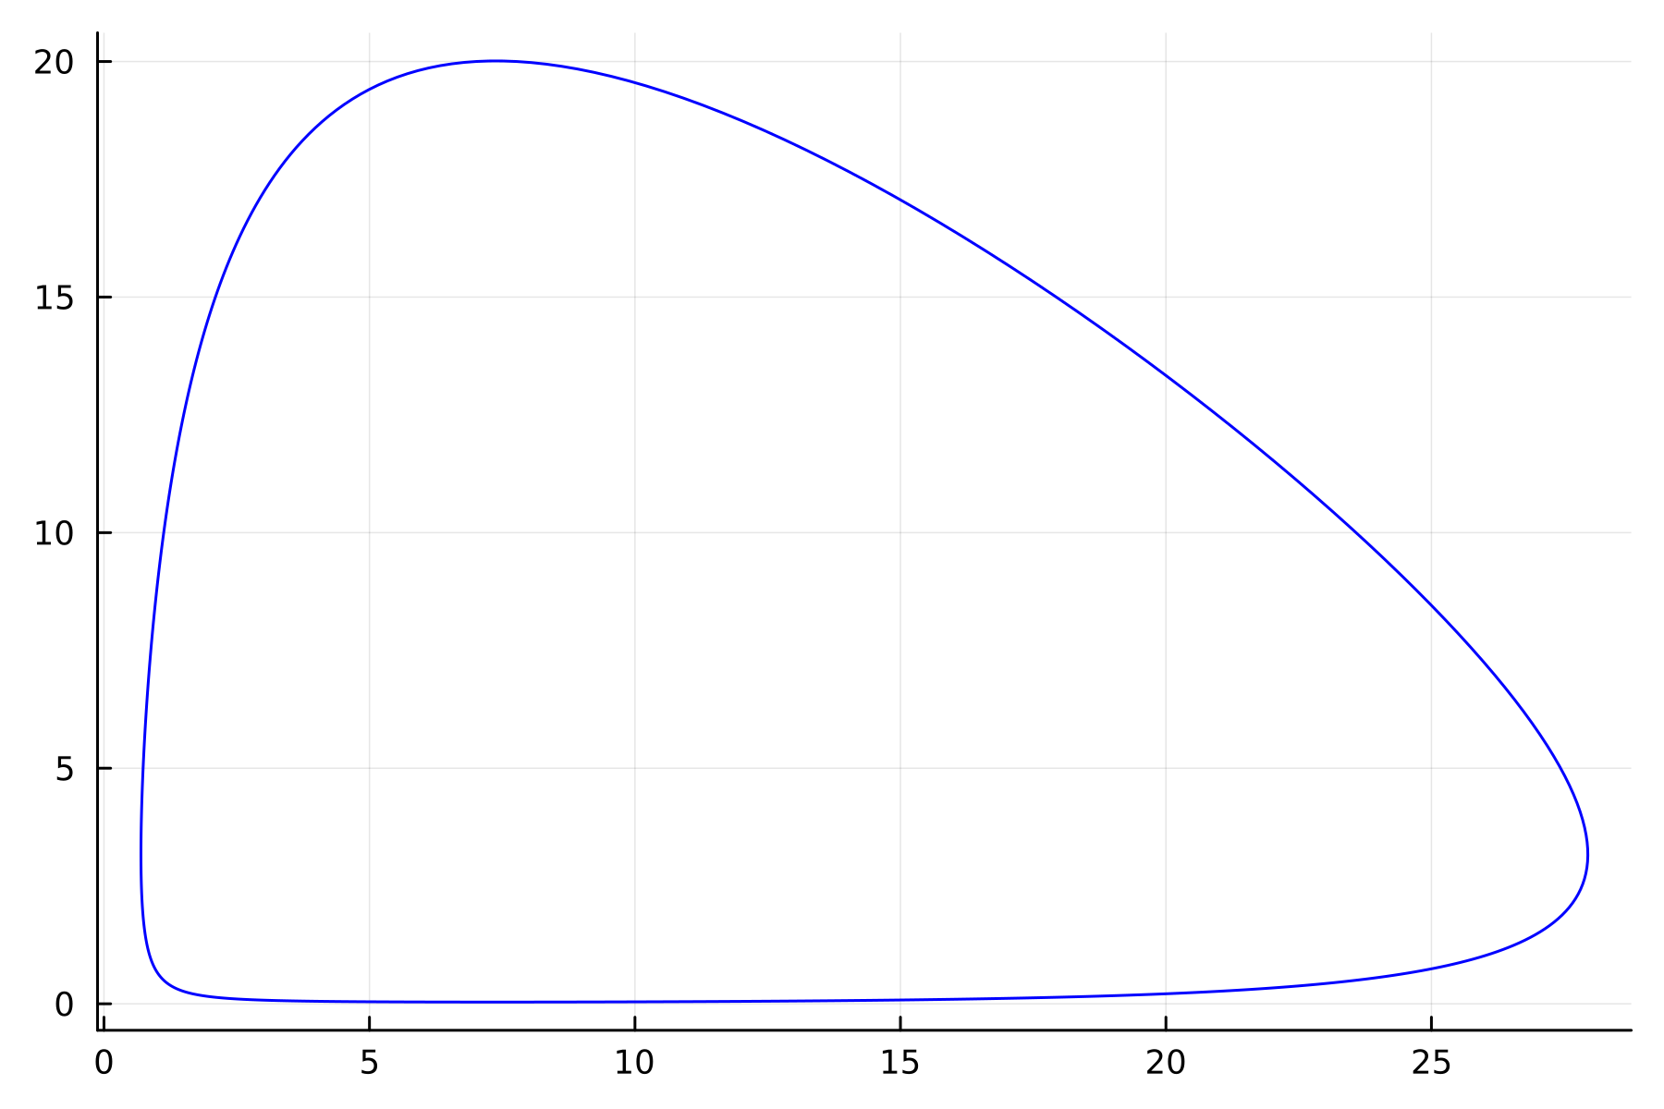

График численности хищников от численности жертв

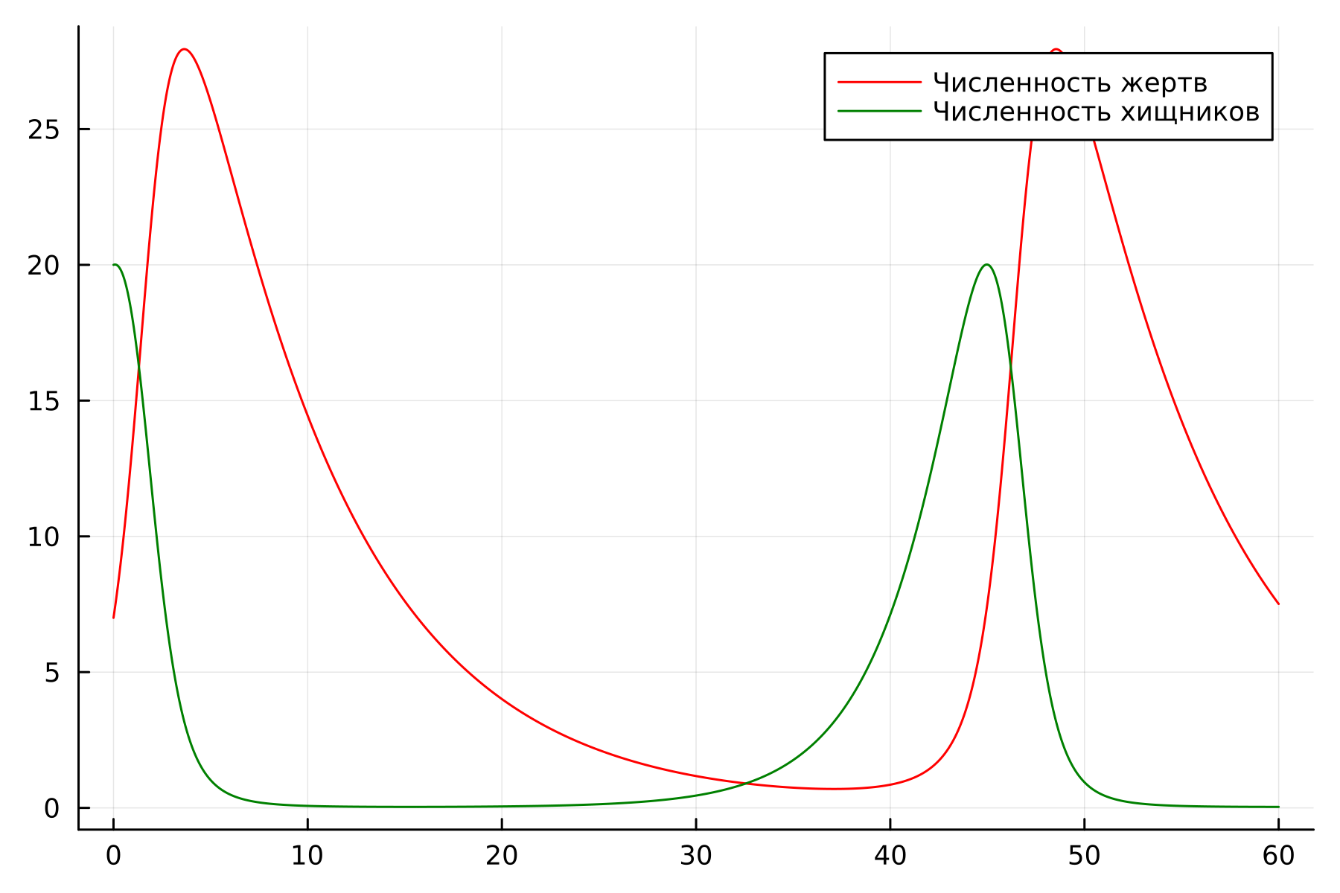

График численности жертв и хищников от времени

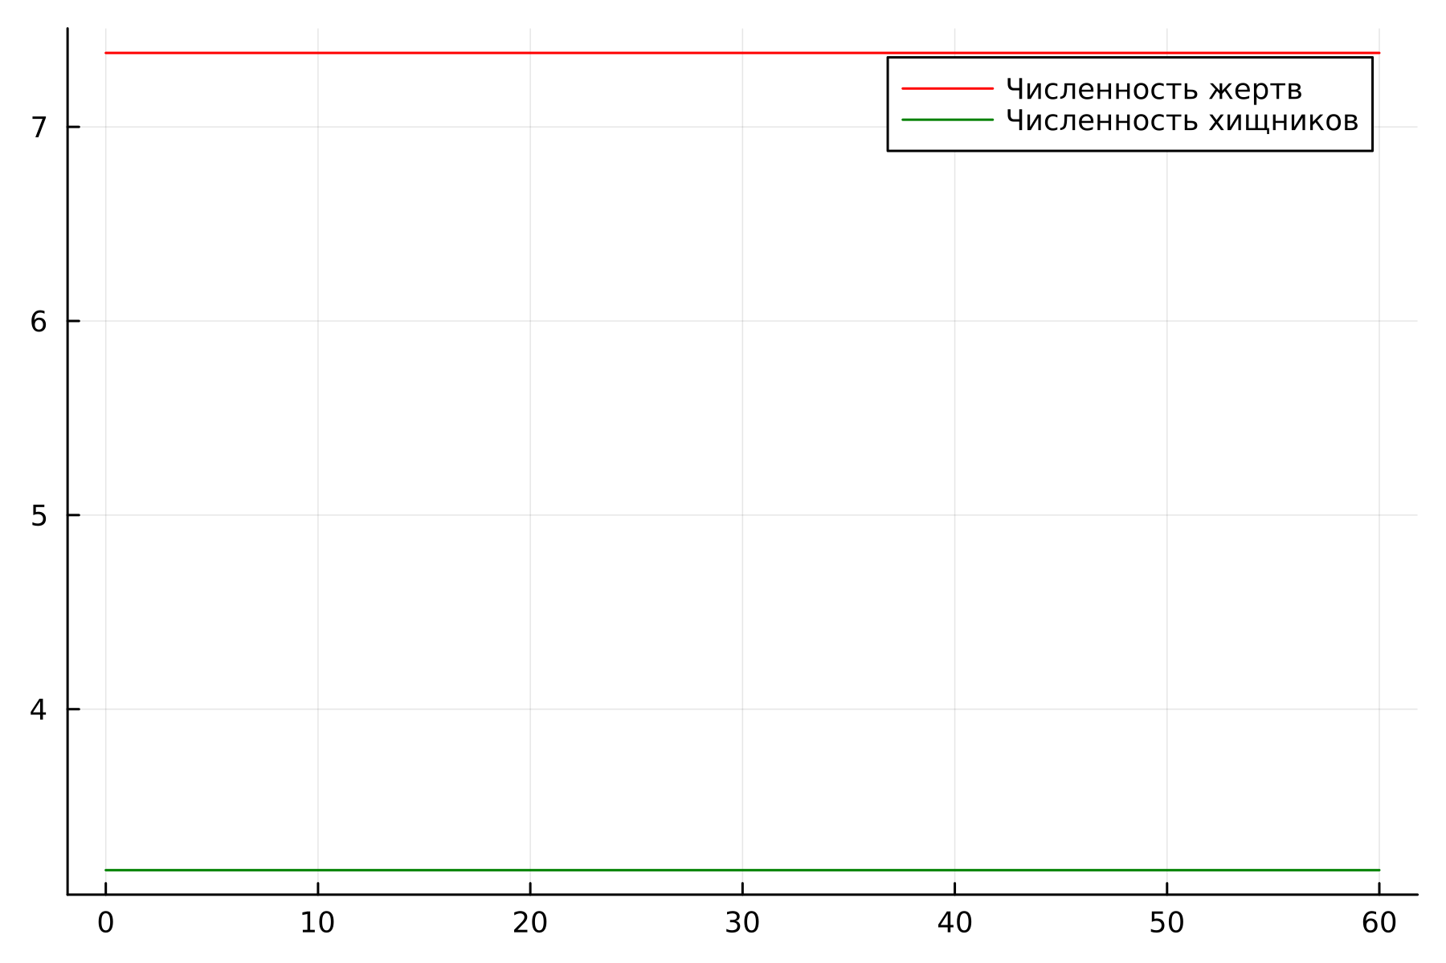

Стационарное состояние

# OpenModelica

Код программы для нестационарного состояния:

model lab5_1  
Real a = 0.13;  
Real b = 0.041;  
Real c = 0.31;  
Real d = 0.042;  
Real x;  
Real y;  
initial equation  
x = 7;  
y = 20;  
equation  
der(x) = -a*x + b*x*y;  
der(y) = c*y - d*x*y;  
end lab5_1;

Код программы для стационарного состояния:

model lab5_2  
Real a = 0.13;  
Real b = 0.041;  
Real c = 0.31;  
Real d = 0.042;  
Real x;  
Real y;  
initial equation  
x = c / d;  
y = a / b;  
equation  
der(x) = -a*x + b*x*y;  
der(y) = c*y - d*x*y;  
end lab5_2;

Результаты выполнения программ с помощью OpenModelica (рис.4-6).

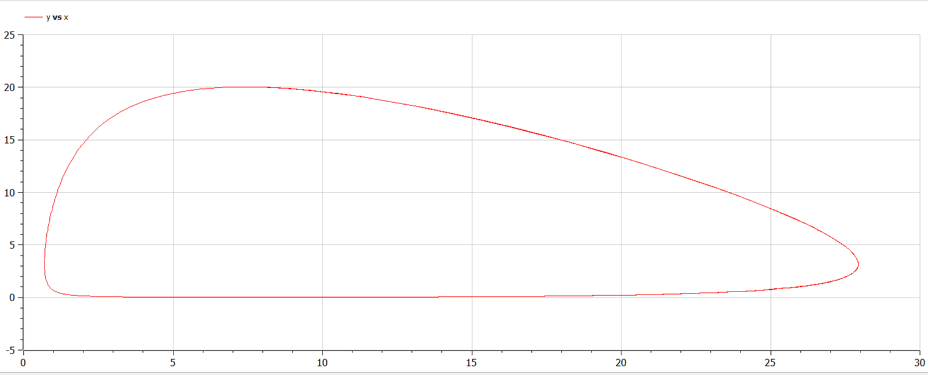

График численности хищников от численности жертв

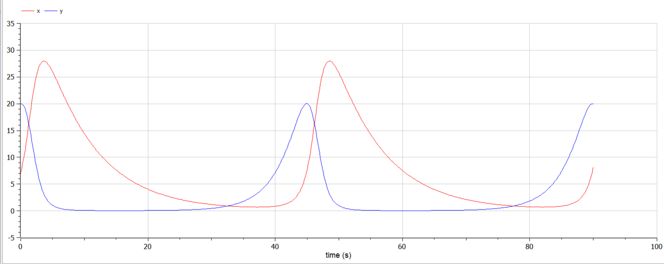

График численности жертв и хищников от времени

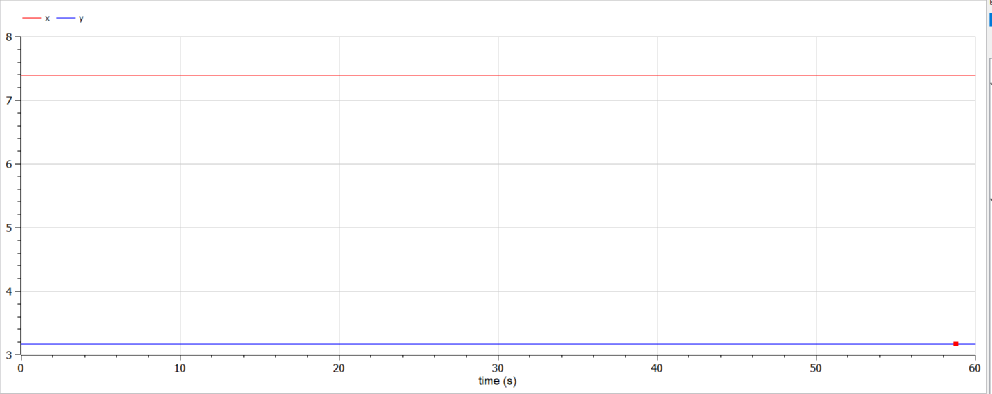

Стационарное состояние

# Вывод

Изучили жесткую модель хищник-жертва и построить эту модель.

# Список литературы. Библиография

[1] Документация по Julia: https://docs.julialang.org/en/v1/

[2] Документация по OpenModelica: https://openmodelica.org/

[3] Решение дифференциальных уравнений: https://www.wolframalpha.com/

[4] Модель Лотки—Вольтерры: https://math-it.petrsu.ru/users/semenova/MathECO/Lections/Lotka_Volterra.pdf